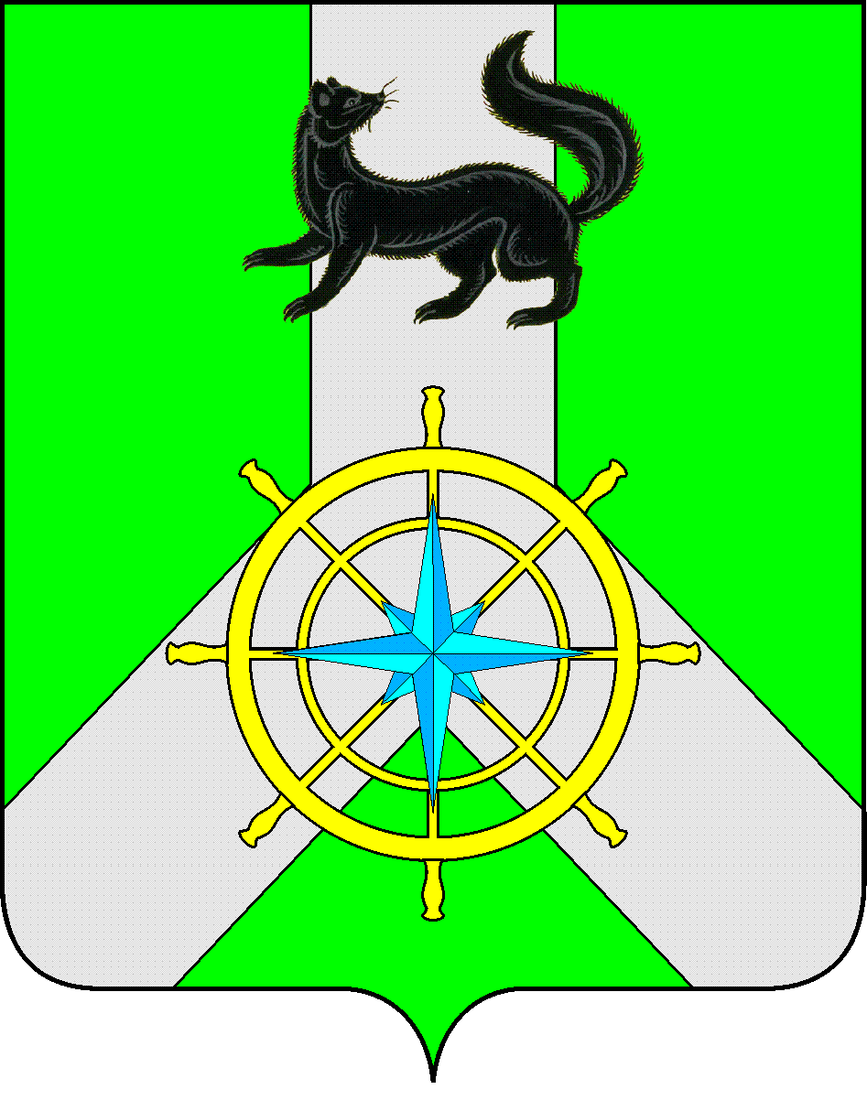
Р О С С И Й С К А Я Ф Е Д Е Р А Ц И Я

И Р К У Т С К А Я О Б Л А С Т Ь

К И Р Е Н С К И Й М У Н И Ц И П А Л Ь Н Ы Й Р А Й О Н

А Д М И Н И С Т Р А Ц И Я

П О С Т А Н О В Л Е Н И Е

от 11 мая 2022 г. |  | № 264
 | г.Киренск

Об утверждении состава Координационного Совета

В связи с кадровыми изменениями в учреждениях социальной сферы, действующих на территории Киренского района, в целях повышения уровня занятости инвалидов и обеспечения их трудоустройства, защиты прав и законных интересов инвалидов на территории Киренского района, руководствуясь статьей 33 Федерального закона от 24.11.1995 года № 181-ФЗ «О социальной защите инвалидов в Российской Федерации», статьей 15.1 Федерального закона от 06.10.2003 года № 131-ФЗ «Об общих принципах организации местного самоуправления в Российской Федерации», закона Иркутской области от 29 мая 2009 года № 27-ОЗ «Об отдельных вопросах квотирования рабочих мест для инвалидов в Иркутской области», статьями 39, 55 Устава муниципального образования Киренский район,

ПОСТАНОВЛЯЕТ:

- Утвердить состав Координационного совета по делам инвалидов и обеспечению их трудоустройства (далее - Совет), согласно приложения №1.
- Признать утратившим силу постановление №13 от 16.01.2020г. «О создании Координационного Совета», с момента подписания данного постановления.
- Разместить настоящее постановление на официальном сайте администрации Киренского муниципального района https://kirenskraion.mo38.ru/.
- Контроль по исполнению настоящего постановления оставляю за собой.

И.о. главы администрации А.В. Воробьев

Приложение 1
к постановлению администрации Киренского муниципального района
от 11.05.2022г. № 264

СОСТАВ
Координационного Совета по делам инвалидов и обеспечению их трудоустройства

Свистелин Кирилл Викторович | - | Мэр Киренского муниципального района, председатель Совета
Воробьев Александр Викторович | - | первый заместитель мэра - председатель комитета по социальной политике администрации Киренского муниципального района, заместитель председателя Совета
Кармадонова Анастасия Сергеевна | - | Главный специалист по социальным вопросам и связям с общественностью администрации Киренского муниципального района, секретарь Совета
Члены Совета:
Аксаментова Ольга Николаевна | - | Председатель Думы Киренского района (по согласованию)
Арбатский Николай Алексеевич | - | Директор ОГБУСО «КЦСОН Киренского и Катангского районов (по согласованию)
Звягинцева Оксана Петровна | - | Начальник управления образования администрации Киренского муниципального района
Каторжная Наталья Васильевна | - | Председатель Киренской районной общественной организации ветеранов (пенсионеров) войны, труда, Вооруженных Сил и правоохранительных органов (по согласованию)
Короткова Оксана Иннокентьевна | - | Директор МУПП «Киренская районная аптека» (по согласованию)
Михайлов Алексей Сергеевич | - | Главный врач ОГБУЗ «Киренская РБ» (по согласованию)
Оконешникова Наталья Викторовна | - | Руководитель клиентской службы Пенсионного фонда РФ  в Киренском районе (по согласованию)
Пешкова Людмила Петровна | - | Председатель Киренской районной организации Иркутской областной организации общероссийской общественной организации «Всероссийское общество инвалидов»
Синькова Марина Рудольфовна | - | Начальник отдела по экономике администрации Киренского муниципального района
Скорнякова Елена Михайловна | - | Директор ОГКУ Центр занятости населения Киренского района (по согласованию)
Слезкина Ольга Сергеевна | - | Начальник отдела по культуре, делам молодежи и спорту администрации Киренского муниципального района
Таюрская Анна Валерьевна | - | Директор ОГКУ «Управление социальной защиты населения по Киренскому району» (по согласованию)

